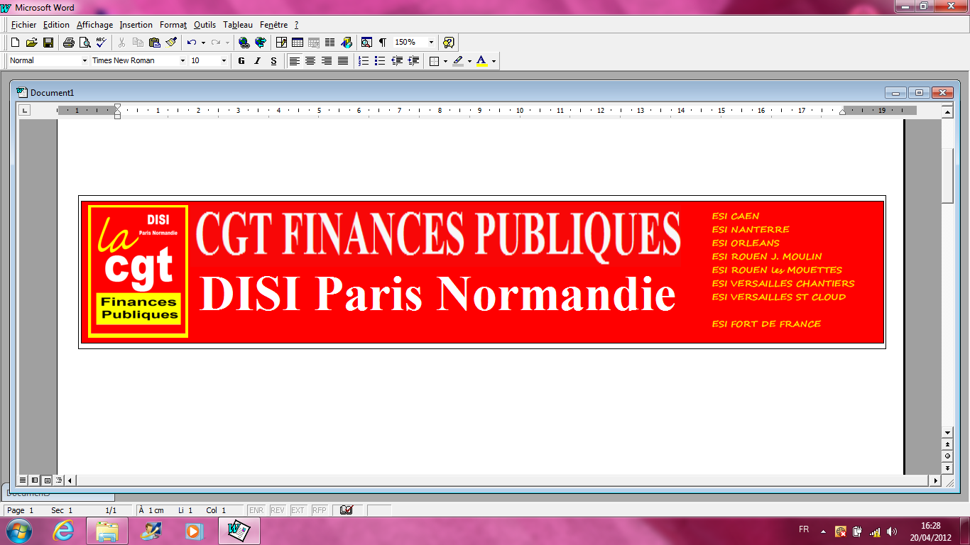

COMPTE RENDU DU CTL
DU 28 juin 2012

Parité administrative :
Titulaires : Mme Hermant et M Lefebvre.
Suppléant : M Sauvonnet.
Expert : Mme Ducros

Parité syndicale :
CGT Finances Publiques:
Titulaires : Mme Martin
Expert : Mme Bouzouina

SOLIDAIRE Finances Publiques :
Titulaires : Mme Bailly et M Robert.
Suppléant : Mme Fornay, M Debon et Mme Deydier.

FO DGFIP:
Titulaires : M Paradian et M Lesueur.

Suppléant : M Dechez

Secrétaire pour cette séance : M. Lefebvre

Secrétaire Adjoint pour cette séance : M. Paradian

- Approbation du PV du CT du 22 mars 2012.

Le PV est approuvé à l’unanimité.

- Examen du TAGERFIP arrêté au 01 mai 2012.

Petit rappel historique : le TAGERFIP mis en place le 1er janvier 2012 a remplacé les TSM et autre TGE. Il est le reflet à une date donnée des emplois de la DGFIP. Le notre est donc le reflet des emplois de la DISI Paris – Normandie. C’est l’outil de la fusion servant de référentiel (AGORA) notamment pour les mutations.
Celui ci est sans cesse modifié par les mouvements d’emplois initiés par des transformations, transferts, suppressions et mouvements locaux.
Après consultation en CTR et CTL, la centrale procède à sa mise à jour. Il comporte cependant beaucoup d’erreurs dues en partie au serveur qui n’est pas à jour.

En bref, nous avons 566 emplois implantés à la Disi. 547 présents au 1er mai dont 442 qualifiés et 124 administratifs.
Il y a 19 vacances nettes.

Mais comme rien n’est aussi simple, il existe des agents qualifiés sur des postes administratifs et vis versa ce qui rend ce TAGERFIP légèrement difficile à interpréter et la situation est tendue parce que personne ne demande la DISI Paris Normandie !

De plus, alors que la DG s’était elle même engagée à ne pas transgresser les filières pour le moment, elle s’empresse de déroger à ses propres règles et de créer des exceptions en envoyant à Rouen Jean Moulin, des B prog. de la filière fiscale arrivés en surnombre.

Cette même exception est cependant refusée à des agents qui eux souhaiteraient pouvoir changer de filière ! cherchez l’erreur …..

- Assistance CID 2ème vague : point de situation.

La première vague de rattachement à eu lieu le premier septembre 2011.
La seconde vague aura lieu le 1er septembre 2012. Ce sont 34 emplois qui sont transférés sur notre DISI et 31 agents.

Des réunions de pilotages sont prévues entre les agents CID / SIL de la première et deuxième vagues. Participeront également les Directeurs de chaque ESI et la direction de la DISI. Ces réunions seront trimestrielles et permettront au nouveaux arrivant de s’intégrer et de ne pas se sentir isolés. Ils auront l’occasion de faire des présentations sur des sujets « métier ».

Les frais de déplacement et de fonctionnement seront pris en charge à compter du 1er janvier 2013 avec effet rétroactif.

- PSI 1ère vague.

Le PSI (plan stratégique informatique) va jusqu’en 2016. La première vague court de 2012 au premier semestre 2013.
Elle se décompose en opérations à l’arrivée et au départ de chacune des DISI avec en complément des orientations en matière d’hébergement.
- Les opérations à l’arrivée pour la DISI Paris Normandie
A/ ESI de Rouen Jean Moulin
- Transfert de l’exploitation des applications OTR (gestion des HLM publics) et SAI (saisies sur les loyers HLM impayés), (ESI Toulouse) prévu mi novembre.
- Transfert de l’exploitation de l’application VIR (virements), (ESI Bordeaux Garonne) prévu le 14/09/12
- Transfert de l’exploitation de l’application RMH (virements des collectivités locales), (ESI Bordeaux Garonne) envisagé au 1er semestre 2013
- Transfert de l’exploitation de l’application PSAR (virements à la banque de France), (ESI Bordeaux Garonne) à déterminer en fonction des 2 transferts précédents (RMH et VIR)
- Intégration AGLAE (info centre CCL version Web) : calendrier conditionné par la formation préalable des agents
B/ ESI d’Orléans
- Transfert de l’intégration technique de l’application BNDP
- Intégration de l’application MAJIC WEB opérationnelle depuis septembre 2011
C/ ESI de Rouen Les Mouettes
- Réécriture en Open Office des L.I.L ou applications bureautiques et réalisation ou portage de macro-commandes
D/ ESI de Versailles Chantiers
- Exploitation de l’application SIRHIUS (Exploitation Applicative) opérationnelle depuis le 22 mars 2012

- Opérations au départ de la DISI Paris Normandie
- Transfert possible de la maintenance de l’application BAREM à l’ESI de La Réunion : pas de décision définitive pour le moment
- Hébergement
A/ ESI de Versailles Saint Cloud
- Libération totale de la salle informatique effective depuis le 30 avril 2012
B/ ESI de Caen
- Inventaire des machines de développement engagé avec le bureau SI-2B. Étude en cours avec le bureau de maîtrise d’œuvre (SI-1B) sur l’opportunité d’un transfert des serveurs à l’ESI de Lyon Lumière, site d’hébergement cible des serveurs de développement.
C/ ESI de Versailles Chantiers
- Dispositif mis en place pour faire face aux fortes chaleurs éventuelles : processus d’arrêt automatique des serveurs et aménagement de la salle engagés avec le bureau SI-2B et les bureaux de MOA et MOE
D/ ESI d’Orléans
- Transfert du SPS foncier à Tours effectué les 16 et 17 juin 2012 : ESI d’Orléans concerné en tant qu’exploitant
En conclusion, suite à l’arrivée de travaux supplémentaires à l’ESI de Rouen Jean Moulin, l’équipe sera renforcée par des B prog filière fiscale arrivés en surnombre.

- Editique : pint de situation sur la fermeture de l’atelier de Versailles St Cloud.

Par note du 30 janvier 2012, le Directeur général a pris la décision de fermer l’atelier éditique de l’ESI de Versailles Saint-Cloud à la date du 30 juillet 2012.

Les agents concernés, au nombre de 9, en ont été informés par la DISI Paris - Normandie, le 1er février. Les agents ont bénéficié d’entretiens individuels avec le chef du service et la chef de l’ESI afin d’exprimer leur choix de reconversion. Un plan de reconversion a été mis en œuvre. Sur les 9 agents, 4 restent dans la sphère informatique, les autres, selon leurs choix, rejoignent la DDFIP 78.

- Questions diverses.

SOLIDAIRE soulève les problèmes suivant :

- PAU : la préparation à l’examen professionnel de PAU est trop difficile pour les agents inscrits. A titre d’exemple, lors du dernier groupe de travail informatique du 31 mai, les OS ont remis en séance un exemplaire du 3ème sujet de cette préparation. Elles ont insisté sur l’incidence de ce type de devoir, sur le nombre d’abandons éventuels à cette préparation et sur l’impact des trois premières notes pour prétendre à l’accès au deuxième volet du plan d’accompagnement.

Les OS ont demandé une prise en compte très rapide de ce problème.

La DG a reconnu que les deux exercices de ce 3ème sujet, rédigés par des agents de Centrale, étaient particulièrement mal formulés et de nature à ne pas être compris par les agents effectuant la préparation.

S’il n’y a pas eu engagement formel que le résultat de celui-ci ne soit pas pris en compte pour l’accès aux stages de préparation, la DG prendra cependant l’attache de l’IGPDE afin qu’ils prennent en compte cette problématique. Elle s’est, par contre, engagée à ce que des formateurs, issus du réseau, soient partie prenante du groupe de réflexion sur les préparations « si ce n’est déjà le cas ».

A titre d’exemple, à Versailles, sur 22 inscrits, 16 ont déclarés forfait ! ! !

- horaires des agents des CID et des SIL : ils se trouvent sous la menace immédiate d’un profond changement de leurs horaires de travail dans plusieurs DiSI (passage au forfait obligatoire et donc perte du régime des horaires variables).
Suite au groupe de travail informatique du 31 mai dernier, la DG est d’accord pour dire que les discussions sur le temps de travail doivent faire l’objet de réunions spécifiques au niveau national. Un point sera fait rapidement avec les DiSI sur la note de référence en la matière (note du 12 décembre 2010).
En conséquences, la DG ajourne la mise en place du régime du forfait pour les CID et SIL.

- FO aborde le problème de la prime d’habillement dans les ESI de la filière gestion publique : auparavant, une enveloppe était allouée à chaque agent ayant besoin de tenues de travail spécifiques à charge pour eux d’utiliser cette somme à bon escient. Sur ce sujet, Mme Hermant préfère que les agents concernés fassent connaître leurs besoins et tout leur sera fourni. Les personnels de Caen ne sont pas d’accord mais la Directrice ne reviendra pas dessus.

- La CGT souhaiterais savoir si notre DISI est concernée par le problème des agents ex-dactylocodeuses reconverties vers des taches administratives avant 1989 qui devraient récupérer la prime TAI à compter du premier septembre 2011 (création des DISI) ?

Madame Hermant nous dit avoir reçu une liste de FSUP indiquant 40 agents concernés au niveau national dont une petite quinzaine pour la DISI. La mise en paiement se fera au 1er juillet.

- Mme Hermant nous informe que le problème des charançons à l’ESI de Nanterre à été traité par pulvérisation localisée. Toutefois, si le problème devenait récurrent il conviendra de traiter également les faux plafonds.
Le problème des odeurs nauséabondes sur le site persiste mais il semblerait que de nouvelles pistes restent à explorer.

En ce qui concerne le règlement intérieur, (et oui après trois CT nouvelle version nous n’avons toujours pas de RI…) il existe enfin un projet mais toujours pas de circulaire qui permettrait de l’inscrire à l’ordre du jour du prochain CTL qui devrait se tenir le 18 octobre prochain à Orléans.

Fin de la séance à 12.30 heure.

